∙ Réfrigérateur américain ∙

Boulanger
→ https://www.boulanger.com/ref/1022518

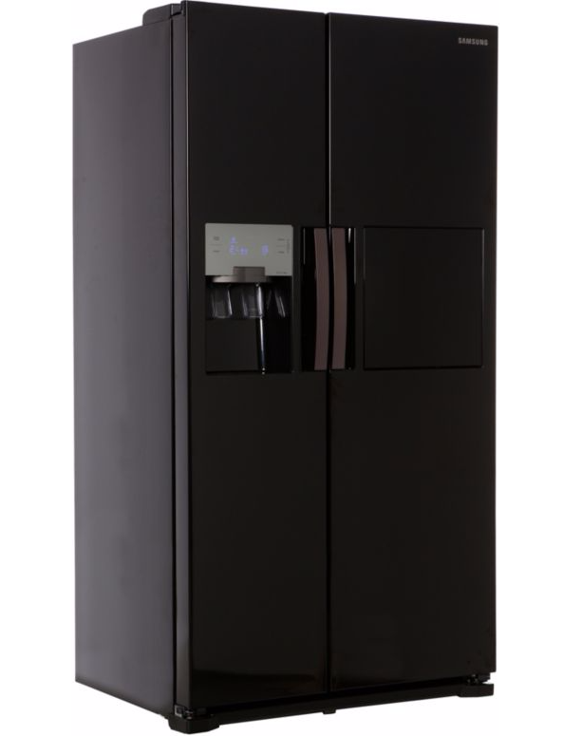

Exclusivité Internet !

SAMSUNG,
Noir,
REF : RS7687FHCBC
1222€ → Livraison offerte
↘ Prolongation la garantie jusqu'à 5 ans : 199€99

Garantie 2 ans, incluant les pièces, la main d'œuvre, le déplacement à domicile.
15 jours pour changer d'avis.
543 L - Réfrigérateur Ventilé - Congélateur Dégivrage auto
Fonction vacance : Permet de réduire la consommation de l'appareil lorsque vous n'êtes pas à votre domicile.
Classe énergétique : A+
5 clayettes en verre.
2 bacs à légumes, 2 tiroirs, et 4 balconnets.
Bar de façade (home bar) et distributeur d’eau, de glaçons et de glace pilée.
DIM: L x H x P: 91.2 x 178.9 x 69.2 cm
Darty
→https://www.darty.com/nav/achat/encastrable/grand_refrigerateur/refrigerateur_americain/haier_hrf-628af6_inox.html

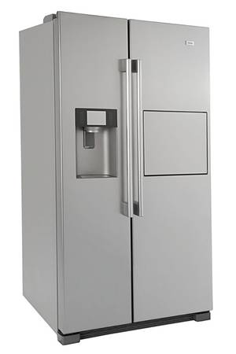

HAIER,
Inox,
REF: HRF-628AF6
939 € → Livraison offerte

Garantie 2 ans par le SAV Darty.
15 jours pour changer d'avis.
Volume 550 L.
DIM HxLxP : 179x90,8x69 cm
Classe énergétique : A+
Distributeur eau, glaçons et glace pilée - Mini bar
4 clayettes en verres.
Fonction vacance : Permet de réduire la consommation de l'appareil lorsque vous n'êtes pas à votre domicile.

Boulanger
→ https://www.boulanger.com/ref/1069719
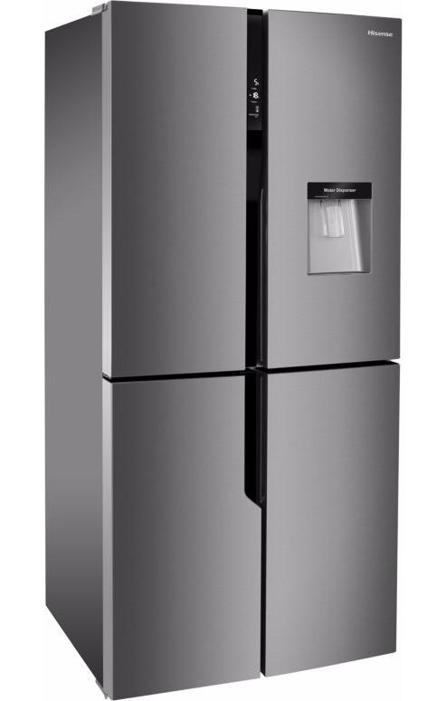
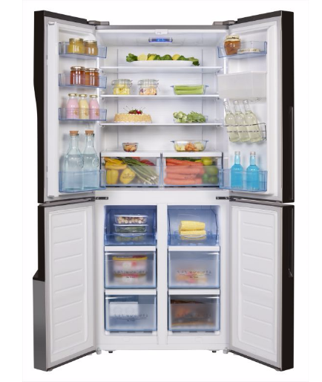

HISENSE,
Inox,
REF : RQ560N4WC1
999 €
↘ Prolongation la garantie jusqu'à 5 ans :
79€99

Garantie 2 ans, incluant les pièces, la main d'œuvre, le déplacement à domicile.
15 jours pour changer d'avis.
Volume 431 L
Réfrigérateur Ventilé - Congélateur Dégivrage auto
DIM L x H x P: 79.4 x 180.1 x 70 cm
Classe énergétique : A+
3 clayettes en verres.
2 bacs à légumes et 8 balconnets.

Boulanger
→ https://www.boulanger.com/ref/1021860

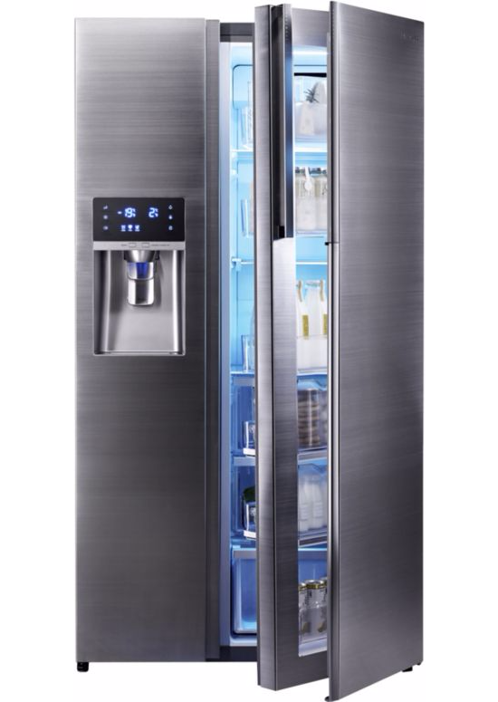

SAMSUNG,
Inox,
REF : RH57H90507F FOOD
1833€ → Livraison offerte
↘ Prolongation la garantie jusqu'à 5 ans : 199€99

Garantie 2 ans, incluant les pièces, la main d'œuvre, le déplacement à domicile.
15 jours pour changer d'avis.
Volume 570 L
Réfrigérateur Ventilé - Congélateur Dégivrage auto
DIM L x H x P: 91.2 x 177.4 x 72.1 cm
Classe énergétique : A+
4 clayettes en verres.
1 bac à légume et 3 balconnets.

Boulanger
→ https://www.boulanger.com/ref/1087801

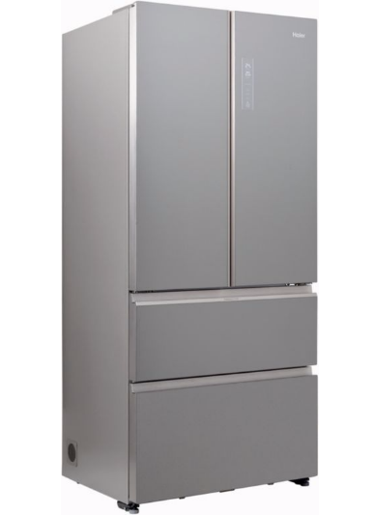
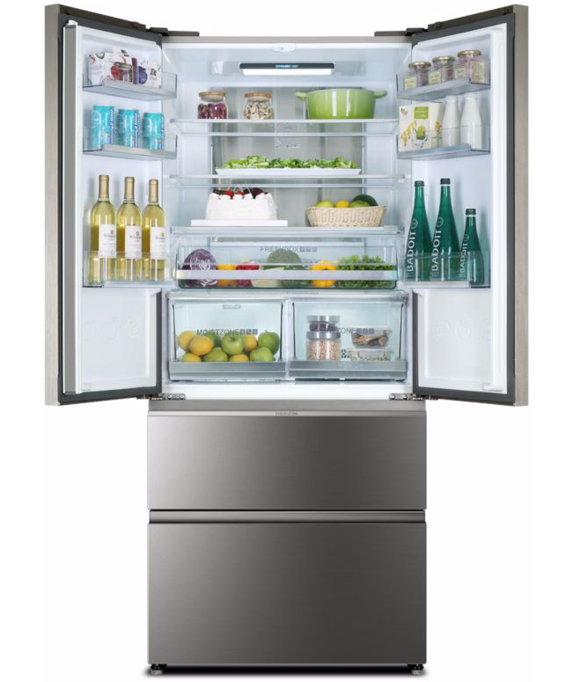

HAIER,
Inox,
REF : HB18FGSAAA
1499€ → Livraison offerte
↘ Prolongation la garantie jusqu'à 5 ans : 79€99

Garantie 2 ans, incluant les pièces, la main d'œuvre, le déplacement à domicile.
15 jours pour changer d'avis.
Volume 508 L
Réfrigérateur Ventilé - Congélateur Dégivrage auto
DIM L x H x P: 83 x 190 x 66.9 cm
Classe énergétique: A++
3 clayettes en verres.
2 bacs à légumes, 6 balconnets.
Deux tiroirs de congélation.

